**Количество городов – миллионеров нашей базы данных (238 записи)**

SELECT COUNT(*) AS LinnaArv FROM City WHERE Population >= 1000000  


**Самое древнее государство каждого континента. Результат упорядочить по году обретения независимости.**

SELECT Continent, MIN(IndepYear) FROM Country GROUP BY Continent

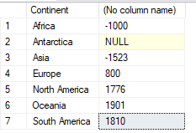

**• Какая форма правления (GovernmentForm) чаще всего встречается**

1. **в мире (Republic, 122)**
2. **на континенте Европа (Republic, 25)**

SELECT TOP 1 GovernmentForm, COUNT(*) AS Sagedus FROM Country GROUP BY GovernmentForm ORDER BY Sagedus DESC;



SELECT TOP 1 Country.Continent, GovernmentForm, COUNT(*) AS Sagedus FROM Country WHERE Continent = 'Europe' GROUP BY Continent, GovernmentForm ORDER BY Sagedus DESC;



**Количество городов – миллионеров по странам**

SELECT Country.Name, COUNT(City.Name) AS Miljonilinna_arv FROM Country INNER JOIN City ON Country.Code = City.CountryCode GROUP BY Country.Name ORDER BY Miljonilinna_arv DESC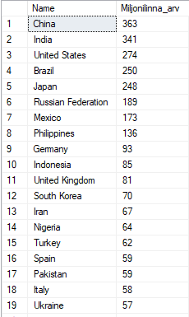

**Количество стран по континентам, у которых неизвестен год образования страны.**

SELECT Continent, COUNT(*) AS Arv FROM Country WHERE IndepYear IS NULL GROUP BY Continent ORDER BY Arv DESC

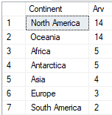

**Сколько стран возникло на карте мира в каждом веке нашей эры**

SELECT (IndepYear / 100) + 1 AS sajand, COUNT(*) AS Riikide_arv FROM Country WHERE IndepYear > 0 GROUP BY (IndepYear / 100) + 1 ORDER BY Riikide_arv DESC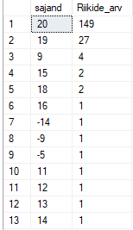

**Количество городов базы данных по каждой стране (в порядке убывания)**

SELECT Country.Name, COUNT(*) AS Linnade_Arv FROM Country, City WHERE Country.Code = City.CountryCode GROUP BY Country.Name ORDER BY Linnade_Arv DESC

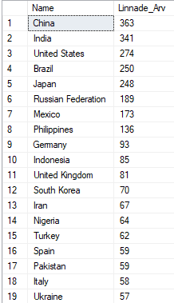

**Количество стран базы данных по каждому континенту (в порядке убывания)**

SELECT Country.Continent, COUNT(*) AS Continent_Arv FROM Country GROUP BY Country.Continent ORDER BY Continent_Arv DESC

